Конкурентный анализ объектов авиационной техники
Клёнов Е.А.
В работе проводится конкурентный анализ высокотехнологичной продукции в секторе объектов авиационной техники (ОАТ) и демонстрируется как данный сектор подразделяется на три взаимосвязанных рынка:
- истребителей пятого поколения;
- истребителей шестого поколения и беспилотных летательных аппаратов;
- дирижаблей и аэростатов.
Все данные для моделирования конкуренции в секторе ОАТ получены из открытых источников с использованием методов конкурентной разведки.
Глобальная конкуренция [1] в отрасли (F₁ – основные игроки, F₂ – продукты-заменители, F₃ – новые игроки, F₄ – поставщики, F₅ – потребители, F₆ – комплементоры [2], F₇ – инфлюенторы [3]) может быть представлена в виде гиперкомплексной динамической системы (ГДС), то есть как многоуровневый фрактальный нагруженный граф, вершинами которого являются элементы системы (игроки), а ребрами – взаимосвязи между ними (рис. 1). Ресурсами, перемещаемыми во времени по ребрам такого графа, являются: материальные потоки – продукция компании и комплектующие, информационные потоки, финансовые средства и др.
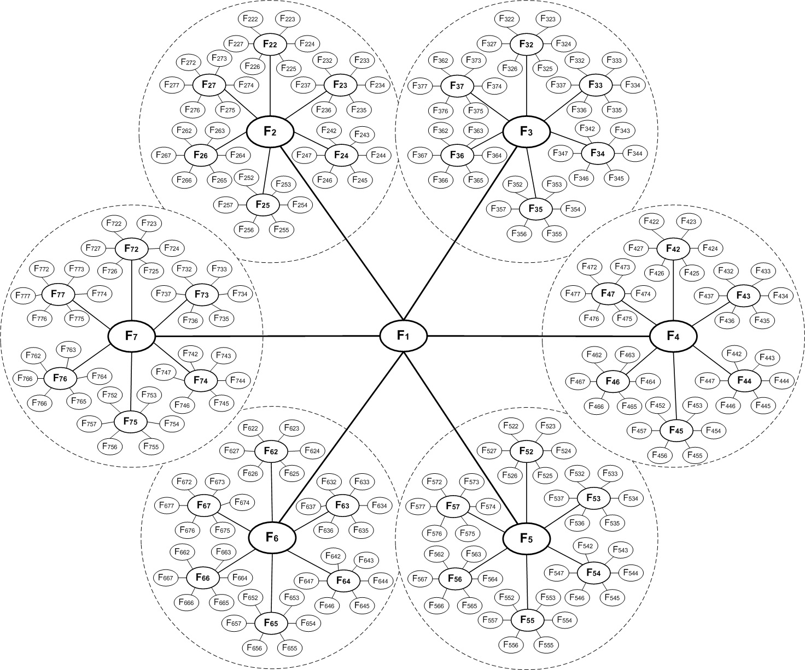
Рис. 1. Модель глобальной конкуренции на отраслевом рынке
На начало 2018 года истребителями пятого поколения принятыми на вооружение являются: Lockheed Martin F-22 Raptor (США, 2005), Lockheed Martin F-35B Lightning II (США, 2015), Lockheed Martin F-35A Lightning II (США, 2016) и Chengdu J-20 (Китай, 2017). Истребители Су-57 фирмы Сухой (Россия), Lockheed Martin F-35C Lightning II (США), Shenyang J-31 (Китай), Mitsubishi X-2 Shinshin (Япония), HAL AMCA (Индия) и TAI TF-X (Турция) в настоящее время проходят летные испытания и находятся на разных этапах тестирования и разработки.
Таким образом, в соответствии с моделью глобальной конкуренции, можно определить ключевые силы в секторе истребителей пятого поколения: основные игроки – F-22, F-35 (лидеры), Су-57, J-20 (следующие за лидером), продукты-заменители – беспилотные летательные аппараты (БПЛА), истребители шестого поколения, новые игроки – J-31, X-2, HAL AMCA, TAI TFX, поставщики (комплектующих) – Pratt & Whitney, Lockheed Martin, Northrop Grumman Electronic Systems, ОКБ Сухого и др., потребители – Австралия, Дания, Израиль, Индия, Китай, Россия, США, Турция, Южная Корея, Япония и др., комплементоры – специальные учебные заведения, аэропорты, производители топлива, инфлюенсеры – удовлетворенные потребители, социальные сети, СМИ.
Среди ближайших конкурентов для истребителей пятого поколения из сектора БПЛА можно выделить: General Atomics MQ-1 Predator (США, 1995), General Atomics MQ-9 Reaper (США, 2007), General Atomics MQ-1C Grey Eagle (США, 2009), IAI Eitan (Израиль, 2010), Elbit Hermes 900 (Израиль, 2012), находящиеся на вооружении, а также Микоян Скат (Россия), Транзас Дозор-600 (Россия), Луч Корсар (Россия), Chengdu Xianglong (Китай), Chengdu Wing Loong (Китай), AVIC Cloud Shadow (Китай), находящиеся на стадии активной разработки.
Таким образом, в соответствии с моделью глобальной конкуренции, можно определить ключевые силы в секторе беспилотных летательных аппаратов: основные игроки – MQ-1 Predator, MQ-9 Reaper, MQ-1C Grey Eagle (лидеры), Eitan, Hermes 900 (специалист), продукты-заменители – дирижабли и аэростаты, новые игроки – Скат, Дозор-600, Корсар, Xianglong, Wing Loong и Cloud Shadow, поставщики (комплектующих) – Pratt & Whitney, Israel Aerospace Industries, General Atomics Aeronautical Systems, ОКБ Микояна и др., потребители – Азербайджан, Бразилия, Великобритания, Германия, Египет, Индия, Израиль, Италия, Китай, Колумбия, Мексика, ОАЭ, Россия, Саудовская Аравия, США, Турция, Франция, Чили, Швейцария и др., комплементоры – специальные учебные заведения, аэропорты, производители топлива, инфлюенсеры – удовлетворенные потребители, социальные сети, СМИ.
Среди ближайших конкурентов для БПЛА из сектора аэростатов и дирижаблей можно выделить: Zeppelin NT (Германия), Airlander 10 (Произведен Великобританией для армии США), Lockheed Martin LMH-1 (США), Au-30 (Россия), Пума (Россия), Сервал (Россия), Рысь (Россия), Гепард (Россия), находящиеся на вооружении, а также Беркут (Россия) и SkyHook JHL-40 (Канада/США), находящиеся на стадии активной разработки.
Таким образом, в соответствии с моделью глобальной конкуренции, можно определить ключевые силы в секторе аэростатов и дирижаблей: основные игроки – Au-30, Пума, Сервал, Рысь, Гепард (лидеры), Zeppelin NT, Airlander 10, LMH-1 (специалисты), продукты-заменители – отсутствуют, новые игроки – Беркут, SkyHook JHL-40, поставщики (комплектующих) – Lycoming Engines, Lockheed Martin, РосАэроСистемы и др., потребители – Россия, США, Германия, Канада и др., комплементоры – специальные учебные заведения, аэропорты, производители топлива и разведывательной аппаратуры, инфлюенсеры – удовлетворенные потребители, социальные сети, СМИ.
Результаты анализа, полученные на основе моделирования глобальной конкуренции позволят подготовить необходимые рекомендации для лиц, принимающих решения, направленные на повышение конкурентоспособности компании-заказчика конкурентного анализа.

Список литературы
- Бабенко Е.А. Разработка SaaS-приложения конкурентного анализа в секторе объектов авиационной техники // Журнал «Вестник Московского авиационного института», 2013. Т.20. №1. – С. 242-254.
- Бранденбургер А.М., Нейлбафф Б.Дж., Co-opetition. Конкурентное сотрудничество в бизнесе. – М.: Кейс, 2012. – 352 с.
- Клёнов Е.А. Моделирование глобальной конкуренции с учетом влияния новых агентов отраслевого рынка // В трудах 16-ой международной конференции «CAD/CAM/PDM – 2016», 17-19 октября 2016 года, М.: ООО «Аналитик», 2016 – C. 309-314.
- №96, 2017

